Особенности минерального состава золото-серебро-теллуридных руд проявления Телевеем,Чукотка.
Геологический факультет, кафедра минералогии, 3 курс
Автор работы: Малышева Дарья Сергеевна
Научный руководитель: Власов Евгений Алексеевич

Рудопроявление Телевеем в верховьях р. Анадырь приурочено к Телевеемской вулканоструктуре, сложенной кремнекислыми породами. На площади рудопроявления широко развиты зоны аргиллизации и вторичных кварцитов, которые вмещают кварцевые жилы и прожилки с рудной минерализацией. Руды этого проявления делятся на 2 типа: золото-сульфосольные и золото-теллуридные [Власов и др., 2020].
Среди жильных минералов наиболее распространенным и наиболее ранним является кварц. Намного реже встречается кальцит со своей совершенной спайностью по ромбоэдру. Также довольно часто можно встретить уплощенные кристаллы пренита, которые всячески обрастаются борнитом. Содержание Fe³⁺ в составе такого пренита может доходить до 18 мас.%, благодаря этому в отраженных электронах пренит – зональный. Среди жильных минералов можно также встретить цеолиты: стильбит и ломонтит. Ломонтит отвечает своему теоретическому составу Ca₄Al₈Si₁₆O₄₈*16H₂O, а стильбит – кальциевый (Na_{0.20}Sr_{0.77}K_{1.63}Ca_{2.42}(Si_{27.22}Al_{8.76})O_{71.69}*nH₂O) с довольно высоким содержанием калия и стронция.
Ассоциация, в которой предположительно образовывался борнит – это ранняя сульфидная, в которой наиболее ранними являются пирит и халькопирит. Для данных образцов пирит довольно редок, тем не менее в одном из шлифов удалось обнаружить изометричное зерно со стехиометричным составом (FeS₂). Халькопирит более частый минерал, и как правило встречается в виде одиночных зёрен или в виде ламелей структур распада борнита.
Наиболее распространенным из рудных минералов является борнит и образует несколько генераций. Среди проявлений борнита редко, но встречаются чистые, без каких-либо структур распада. Такие зерна содержат небольшие примеси серебра до 7 мас.%. Как правило, с таким борнитом ассоцируются теллуриды, о которых я расскажу чуть позднее. Также обнаружены зёрна, где процесс распада только начался; ламели распада, как правило, приурочены к медным минералам ряда халькозин-ковеллин. Изредка можно встретить проявления борнита с ламелями халькопирита в виде волнообразных структур, имеющие чёткую ориентировку. Но при изучении этих образцов в отраженных электронах начинают проявляться более мелкие структуры распада в виде перпендикулярных друг другу решеток.
В 80% встречающегося борнита можно встретить решетки и ламели распада данного минерала. Встречается как крупные ламели, которые в свою очередь распадаются повторно, так и тонкие структуры распада, где можно заметить как медные минералы повторяют ориентировку ламелей халькопирита (рис. 1). В отраженных электронах начинает более ясно читаться многоступенчатый распад (рис. 2).
На участках со структурами распада можно выделить несколько фаз: борнит, ламели халькопирита и медные минералы ряда халькозин-ковеллин. У борнита состав довольно стехиометричен, у халькопирита небольшое пониженное содержание железа, и в обоих этих минералах встречаются примеси серебра. Основным медным минералом предположительно является ковеллин, содержащий в своей составе железо до 0.2 а.ф.. А также измеренные площадки имеют состав, близкий к составу борнита.
Такие структуры распада не являются большой редкостью и в некоторых работах их можно встретить. Например, на месторождении Чевжавара (Южная Карелия) в кварц-карбонатных жилах встречаются медные сульфиды, в том числе борнит с пластинками халькопирита [Кулешевич, Лавров, 2021]. И на участке Весенний (Чукотка) в кварц-альбит-серицитовых метасоматитах борнит слагает выделения с решетчатыми структурами распада [Нагорная, 2013]. И опираясь на эти работы можно делать вывод о генезисе таких структур: о снижении температур с 300 до 150-200°C.
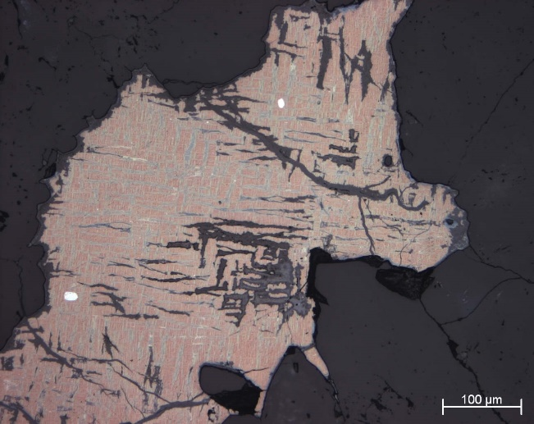  Рис. 1. Структуры распада борнита, в которых минералы ряда халькозин-ковеллин повторяют ориентировку ламелей халькопирита – обр. 7842-5153 (в отраженном свете). | 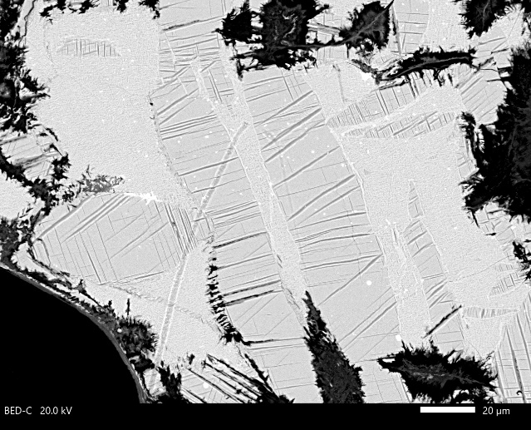  Рис. 2. Многоступенчатый распад борнита – обр. 7842-5153 (в отраженных электронах).

Также к многоступенчатому распаду борнита приурочен селенистый галенит (до 0.2 а.ф.), образуя вытянутые ориентированные включения в распавшемся борните. И последним минералом в данной ассоциации является кадмиевый сфалерит (до 11 мас.%), который как правило образует редкие округлые выделения в борните.
Самым распространенным минералом в теллуридной ассоциации является алтаит, в составе которого часто отмечается Ag до 4.04 мас.%, Cu до 5.22 мас.%, а также Se до 1.73 мас.%. Реже можно встретить гессит. Ну и в единичных экземплярах можно встретить теллуриды петцит и волынскит, а также сульфид висмута виттихенит.
По борниту часто развиваются разнообразные медные минералы, поэтому следующая ассоциация: поздняя селенидно-сульфидная, в которой наиболее распространены минералы халькозин-ковеллинового ряда, а также встречается фаза с теоретическим составом (Cu,Ag)₂(S,Se). Cамыми поздними развиваются разнообразные гипергенные минералы: теллуриты и гипергенные минералы меди, в том числе малахит.

Литература

- Власов Е.А., Прокофьев В.Ю., Николаев Ю.Н., Калько И.А. Новая находка золото-теллуридной минерализации на Чукотке: минералогия и условия формирования рудопроявления Телевеем// Руды и металлы, 2016, №4. с. 48-59
- Кулешевич Л.В. Золото – медно – сульфидная минерализация кварц – карбонатных жил в габбродолеритах месторождения Чевжавара (Южная Карелия)/ Кулешевич Л.В., Лавров О.Б.// Труды Карельского научного центра РАН, 2021, №2. с. 16-26.
- Нагорная Е.В. Минералогия и зональность молибден-медно-порфирового рудного поля Находка, Чукотка: дис. … кан. геол.-мин. наук: 25.00.05 / Нагорная Елизавета Владимировна; науч. рук. И.А. Бакшеев; МГУ. – Москва, 2013. 171 с.

